ASSUNTO :. INDICO AO EXMO SENHOR PREFEITO LUIS GUSTAVO DE ANTUNES STUPP JUNTO AO DEPARTAMENTO COMPETENTE QUE REALIZE OPERAÇÃO TAPA BURACOS NA RUA SILVESTRE ALVES DE OLIVEIRA NO JARDIM SBEGHEN.

DESPACHO

SALA DAS SESSÕES ____/____/_____

PRESIDENTE DA MESA

INDICAÇÃO Nº , DE 2013

SENHOR PRESIDENTE,
SENHORES VEREADORES,

INDICO ao Exmo Senhor Prefeito Municipal Luis Gustavo Antunes Stupp junto ao departamento competente que realize operação tapa buracos na Rua Silvestre Alves de Oliveira no Jardim Sbeghen.

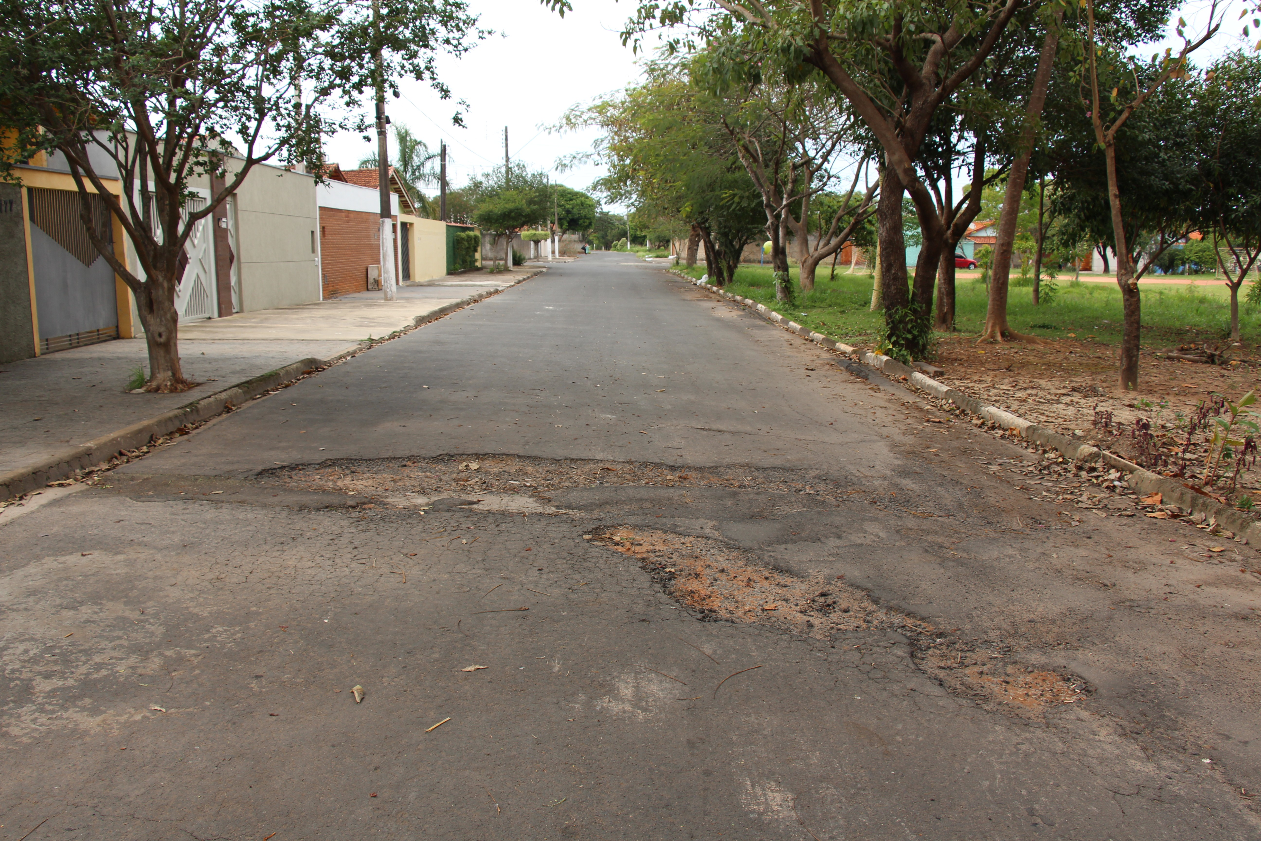

SALA DAS SESSÕES “VEREADOR SANTO RÓTOLLI”, aos 09 de Outubro de 2013

VEREADOR LUIS ROBERTO TAVARES

